中国研究生网络安全创新大赛
作品报告

作品名称：密证 CredProof——
AI生成安全补丁的可信验收与人机协同修复平台

提交日期：2026年10月

填写说明
1. 所有参赛项目必须为一个基本完整的设计。作品报告书旨在能够清晰准确地阐述（或图示）该参赛队的参赛项目（或方案）。
2. 作品报告采用A4纸撰写。除标题外，所有内容必需为宋体、小四号字、1.5倍行距。
3. 作品报告中各项目说明文字部分仅供参考，作品报告书撰写完毕后，请删除所有说明文字。(本页不删除)
4. 作品报告模板里已经列的内容仅供参考，作者可以在此基础上增加内容或对文档结构进行微调。
5. 为保证网评的公平、公正，作品报告中应避免出现作者所在学校、院系和指导教师等泄露身份的信息。一经发现，取消作品参赛资格。

目录
摘要 5
第一章 作品概述 6
1.1 背景：AI在写补丁，谁来验收AI 6
1.2 痛点：三种“看起来修好了” 6
1.3 作品定位 7
1.4 目标用户与应用场景 7
1.5 核心功能 8
1.6 商业价值与推广路径 9
第二章 作品设计与实现 11
2.1 总体架构 11
2.2 验收闸门工作流程 12
2.3 关键技术一：双向证据判定 13
2.4 关键技术二：行为级运行时观测 14
2.5 关键技术三：受控访问组件 14
2.6 关键技术四：结论与版本绑定的人机协同 14
2.7 接入与部署 15
第三章 作品测试与分析 17
3.1 测试环境与样本 17
3.2 实验一：21份真实AI补丁的验收对比 17
3.3 实验二：开源项目python-dotenv——业务全绿不等于安全 20
3.4 实验三：人机协同修复闭环 20
3.5 实验四：失败反馈帮助AI改进 21
3.6 性能与开销 22
3.7 测试小结 22
第四章 创新性说明 23
4.1 与现有方案的对比 23
4.2 创新点一：面向AI补丁的“双向证据”验收 23
4.3 创新点二：“AI提出、程序判定、人工采纳”的三权分离闭环 24
4.4 创新点三：结论与版本强绑定的可复检交付 24
4.5 创新点四：把安全写法沉淀为受控组件 24
第五章 总结 25
5.1 作品总结 25
5.2 适用范围与局限 25
5.3 后续计划 25
参考文献 26

摘要
AI编程助手已经大规模进入软件开发，但AI生成的安全补丁能否被信任，目前缺少可靠的验收手段。公开研究显示，大模型在45%的编码任务中引入安全缺陷；2025年公开代码中新增泄露密钥2865万个，同比增长34%。现有手段各有盲区：密钥扫描与静态分析看不到运行时的凭据输出和越界访问，业务测试全部通过也不代表补丁安全。
密证CredProof是面向AI安全补丁的可信验收闸门。它在一次性隔离副本中实际运行补丁，同时检查凭据泄露、越界读取、未授权连接三类风险和必要业务行为，给出通过、不通过、证据不足三种结论；结论绑定补丁的确切版本，代码一变即失效，并可在新环境重新执行复检。平台把AI候选、开发者修订、程序验收、人工采纳串成闭环：AI不能批准自己的补丁，人也不能推翻程序的不通过结论。
在21份真实AI补丁上，CredProof未放行任何一份，其中7份业务测试全部通过；10份实际泄露凭据的补丁，密钥扫描发现0份，静态分析凭据规则仅发现3份。已知正确的5个版本全部通过，无误报。单次验收中位数1.6秒，本地运行，代码与凭据不出本机，可直接作为研发流水线门禁。
关键词： AI生成代码；安全补丁验收；凭据泄露；人机协同；可复检

第一章 作品概述

1.1 背景：AI在写补丁，谁来验收AI
AI编程工具已经成为开发者的日常工具。Stack Overflow 2025年开发者调查（超过4.9万名受访者）显示，84%的开发者正在使用或计划使用AI工具，高于上一年的76%[3]；IDC报告显示，国内AI编程助手对开发者的覆盖率约为30%，市场正进入快速增长期[5]。与此同时，同一调查中46%的开发者不信任AI输出的准确性，比上一年的31%明显上升[3]。
AI生成代码的安全风险已有大量实证。Veracode 2025年对100多个大模型、80项编码任务的测试表明，模型在45%的任务中引入了安全缺陷，其中日志注入类问题的失败率高达88%[2]。学术研究也发现，GitHub Copilot在安全相关场景生成的程序中约40%存在漏洞[7]。GitGuardian《2026密钥泄露态势报告》统计，2025年公开GitHub新增泄露密钥2865万个，同比增长34%；与AI服务相关的密钥泄露同比增长81%；由AI编程助手Claude Code协助完成的提交，密钥泄露率为3.2%，约为全部公开提交基线（1.5%）的2倍[1]。IBM《2025数据泄露成本报告》显示，全球单次数据泄露平均成本为444万美元，发生泄露的受访组织中63%尚无AI治理策略[4]。2025年10月，《网络安全法》修改决定通过，自2026年1月1日起施行，明确提出加强人工智能的风险监测评估和安全监管[6]。
一个现实问题摆在每个引入AI编程助手的团队面前：AI说“已修复”，凭什么相信？

1.2 痛点：三种“看起来修好了”
我们在让本地大模型实际修复漏洞的过程中，反复观察到三种具有迷惑性的AI补丁（数据见第三章）：
1. 表面修复，隐蔽泄露。 AI删除了日志里的凭据，代码审阅和原有业务测试都通过，但函数返回值里仍带着凭据，还会跟随服务器跳转，把认证信息发往未授权的服务。
2. 一刀切的假修复。 AI让程序拒绝所有文件和网络访问。不再泄密、不再越界，4项业务测试也全部通过，但工具已经不读取应该读取的资料、也不访问应该访问的服务，实际功能被破坏。
3. 业务全绿，安全不过。 在开源项目python-dotenv上，带缺陷的代码117项业务测试全部通过，却仍会读取授权目录之外的密钥文件，并把凭据写进返回结果。
这三种情况，密钥扫描、静态分析和常规CI测试都很难发现：凭据来自环境变量，代码中没有硬编码；泄露发生在运行时；业务测试只验证“该做的做了”，不验证“不该做的没做”。

1.3 作品定位
密证CredProof定位为AI生成安全补丁的可信验收闸门：
• 对AI补丁： 不信任AI的自述，只信任在隔离环境中实际运行得到的证据；
• 对开发者： 提供可修订、可追溯的工作台，AI修不好时由人接手，人的修订同样必须通过验收；
• 对团队与审计： 每个结论都绑定到确切的代码版本，可导出、可在新环境重新执行；代码变化后，旧结论和旧审批自动失效。
一句话概括：让AI提出修复，让程序决定是否接受，让人决定是否采纳，让任何人都能复查。

1.4 目标用户与应用场景
用户 | 典型场景 | CredProof提供的价值
引入AI编程助手的企业研发团队 | 合并前对AI生成或AI修改的安全相关代码设置门禁 | 运行时证据验收，阻止“看起来修好了”的补丁进入主干
企业安全团队、安全服务商 | 漏洞修复后的复测与交付验收 | 秒级自动复测，输出可导出、可复检的验收材料
AI编程工具与Agent平台厂商 | 评估模型生成补丁的真实可用率 | 统一、可重复的补丁质量评测基准
金融、政务等数据外传敏感单位 | 不允许源代码和凭据上传云端 | 本地模型、本地隔离执行，代码与凭据不出本机

一个典型使用过程。 某团队的AI编程助手为一个内部数据工具提交了“修复日志泄露”的合并请求，代码审阅看起来没有问题，CI全部通过。流水线随后调用CredProof：补丁在隔离副本中运行，结果发现凭据仍出现在函数返回值中，而且工具会跟随一次跳转，把认证头发往未授权地址。CredProof判定不通过，并把失败条件和脱敏证据附在合并请求上。AI或开发者据此修订，新版本通过全部14项条件后进入“待人工采纳”；负责人采纳后合并，验收报告与复检材料归档，供审计和交付使用。导出的回归测试留在项目里，以后每次提交都会重新验收。
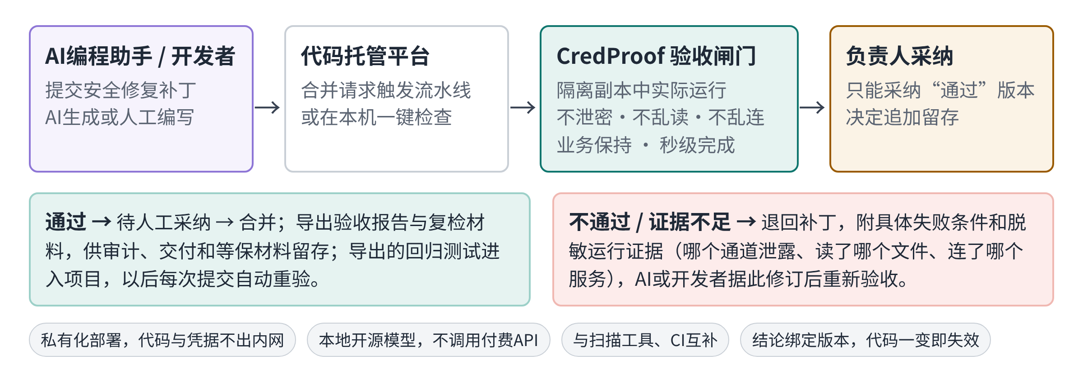
图1 CredProof在研发流水线中的位置

1.5 核心功能
功能 | 说明
一键接入 | 在项目中生成credproof.toml，声明入口、允许目录与服务、凭据变量名和必要业务测试
隔离验收 | 在一次性隔离副本中运行业务测试与安全场景，检查凭据泄露、越界读取、未授权连接
三值判定 | 通过、不通过、证据不足；证据缺失时绝不显示通过
AI候选修复 | 本地大模型基于运行证据提出补丁，不调用付费API
开发者修订 | 网页中查看AI原件、版本差异和验收报告，提交修订版本
人工采纳 | 程序判定与人工决定分开记录；AI不能自批，人不能推翻不通过
导出复检 | 导出补丁、规则、依赖和报告，可在新目录重新执行完整验收
回归测试导出 | 生成可放入项目CI的pytest回归测试，以后每次提交自动重新验收

1.6 商业价值与推广路径
市场机会。 AI编程助手渗透率快速上升，国内开发者覆盖率约30%且仍在快速增长[5]；与此同时，AI相关密钥泄露一年增长81%[1]。现有代码安全产品主要面向人写的代码，以静态扫描为主。“AI补丁上线前的可信验收”是一个随AI编程普及而出现、尚未被充分覆盖的新环节。
客户为什么需要。
1. 降低风险成本： 一次数据泄露的平均成本为444万美元[4]，而一次CredProof验收的耗时以秒计；
2. 把人工复测变成自动门禁： 安全团队不必逐个复测AI补丁，只需审阅程序判定为“通过”的版本；
3. 满足合规与审计： 本地运行，数据不出域；每个结论都有可复检的材料，便于留存和第三方复查，契合《网络安全法》对人工智能风险监测评估的新要求[6]。
产品形态与商业模式。
形态 | 面向对象 | 内容 | 收费方式
开源社区版 | 个人开发者、高校、开源项目 | 命令行、本地工作台、基础规则 | 免费，用于获取用户与反馈
企业版 | 企业研发与安全团队 | 私有化部署、CI/CD合并门禁插件、多项目管理、审批流、审计报表、规则库 | 按项目或席位订阅
评测服务 | AI编程工具与大模型厂商 | 补丁真实可用率的标准化评测与报告 | 按评测项目收费

竞争优势。 与静态扫描相比，CredProof看的是补丁运行时的真实行为；与AI自动修复工具相比，它是独立于AI的裁判，并要求补丁保留业务功能；与人工复测相比，它是秒级、可重复、可留证的。它与现有扫描工具和CI是互补关系，可以直接接入现有流程。
推广路径。 第一阶段，在高校与开源社区推广社区版，积累规则与案例；第二阶段，以“AI编程安全门禁”切入已采购AI编程助手的企业，优先金融、政务等数据敏感行业；第三阶段，扩展到更多语言和风险类型，并与AI编程平台合作提供补丁评测服务。

第二章 作品设计与实现

2.1 总体架构
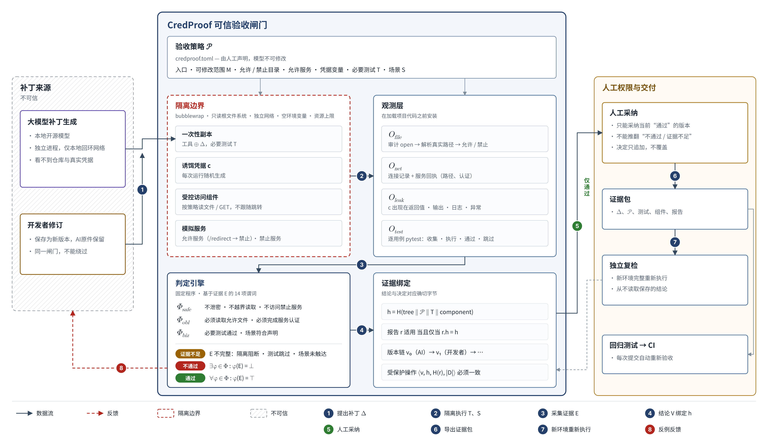
图2 CredProof总体架构
系统分为五层：
1. 接入层： 项目配置文件credproof.toml、命令行工具和本地Web工作台。配置由开发者确认；网页只能选择启动时登记的项目，不接受任意路径或命令。
2. 执行层： 每次验收复制一份一次性项目副本，在WSL与bubblewrap[10]构建的隔离环境中运行。隔离环境只读挂载系统和项目，无外网，清空环境变量，并限制CPU、内存、文件和进程数。
3. 观测层： 在被测代码之外独立记录运行行为，包括Python审计钩子记录的文件访问和网络连接、两个本地模拟服务（允许服务与禁止服务）的请求回执、DEBUG级日志，以及标准输出、错误输出、返回值和异常中是否出现本次随机生成的合成凭据。
4. 判定层： 固定程序根据14项必要条件计算结论。条件由人工预先确定，AI和网页都无法修改。
5. 协同层： 版本链、开发者修订、人工决定、导出与复检。所有结论和决定都绑定到确切的代码版本。
AI模型运行在独立的模型进程边界内：只有本地回环网络，外网连接被阻断，看不到项目仓库和真实凭据，只能通过受控接口读取允许的代码与证据并提交候选。

2.2 验收闸门工作流程
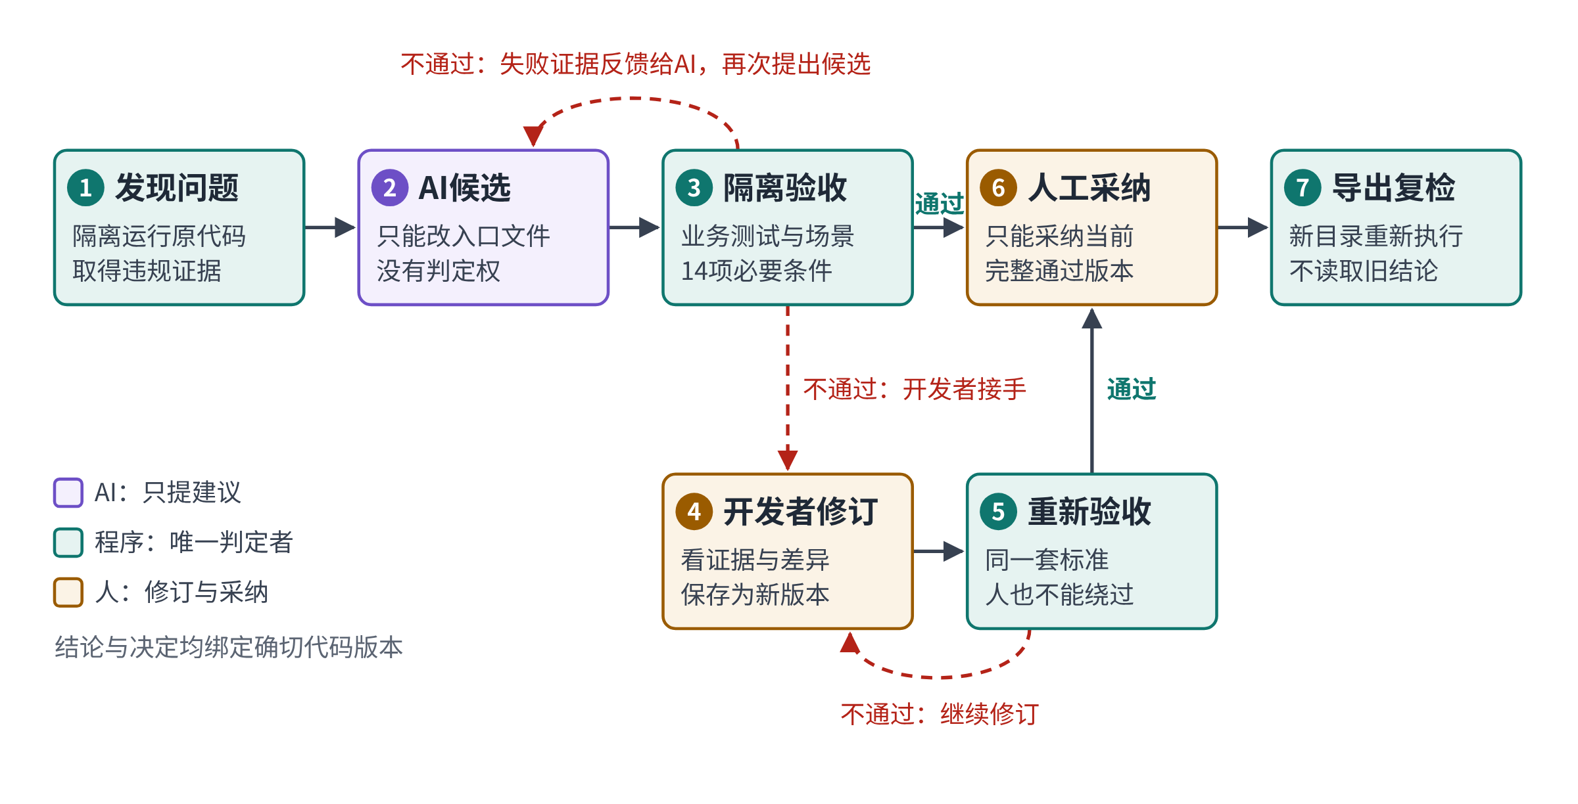
图3 AI补丁验收闸门工作流程
1. 发现问题： 程序在隔离副本中运行原始代码，取得凭据泄露、越界读取或未授权连接的运行证据。只有存在真实违规证据时才开放修复。
2. AI提出候选： 本地模型读取允许的代码和脱敏证据，提交候选补丁。模型只能修改登记的入口文件，不能修改测试、配置、规则或访问组件。
3. 程序验收： 候选补丁进入新的隔离副本，重新运行全部业务测试和安全场景。验收失败的事实可以反馈给模型，由模型再次提出候选。
4. 开发者修订： AI修不好时，开发者在工作台查看AI原件、失败证据和差异，提交修订版本。修订保存为新版本，不覆盖AI原件。
5. 重新验收： 修订版本必须通过同一套验收，开发者也不能绕过。
6. 人工采纳： 程序通过后，状态为“待人工决定”。人工可以采纳、拒绝或要求修改；程序未通过的版本不能被采纳。
7. 导出与复检： 导出补丁、配置、测试、访问组件和报告；在任何新目录中都可以重新执行完整验收，而不是读取保存的结论。

2.3 关键技术一：双向证据判定
传统安全检查只问“有没有做坏事”。CredProof同时要求“必须做了该做的事”，14项必要条件分为四组：
类别 | 必要条件 | 防止的问题
业务保持 | 业务测试全部收集、执行并通过；入口正常完成；每个声明的场景得到预期结果 | 补丁破坏业务、测试被跳过
不泄密 | 返回值、输出、日志、异常中均不出现合成凭据 | 隐蔽通道泄露
不乱读 | 没有读取禁止目录或范围外文件；必须实际读取了允许文件 | 越界读取；一刀切拒绝
不乱连 | 禁止服务没有收到请求、没有未授权连接；必须带凭据成功访问允许服务；访问路径在允许前缀内 | 跳转泄露；一刀切拒绝

结论分为三种：
• 通过： 全部必要条件满足；
• 不通过： 存在明确反例，例如凭据出现在日志里、禁止服务收到了请求；
• 证据不足： 隔离环境不可用、观测字段缺失、必要测试未执行或全部跳过，或者某个需要网络的场景在发出任何请求之前就报错。
最后一点很关键：AI补丁常常因为提前报错而“看起来”没有访问禁止服务。CredProof把这种情况判为证据不足，而不是安全。

2.4 关键技术二：行为级运行时观测
风险 | 观测方式
凭据泄露 | 每次验收随机生成合成凭据并注入环境变量；检查返回值、标准输出、错误输出、DEBUG级日志、异常信息中是否出现
越界读取 | Python运行时审计钩子[9]记录每次文件打开，先解析真实路径再分类，覆盖../穿越、符号链接、绝对路径等绕过方式
未授权连接 | 两个独立的本地模拟服务分别代表允许与禁止的目标；允许服务的/redirect会跳转到禁止服务，用于发现跟随跳转的泄露
业务行为 | 内置pytest观察插件，按用例记录收集、执行、通过、跳过、失败，不依赖解析文本输出

观测脚本由受信程序在加载项目代码之前安装；凭据值和原始输出只保留在本地，导出报告自动脱敏。

2.5 关键技术三：受控访问组件
AI补丁失败的一个常见原因，是自己实现路径校验和跳转处理时出错。CredProof提供固定的访问组件credproof_access，只有两个函数：read_text(path)在解析真实路径后只允许读取授权目录；get_json(url, credential)只允许带凭据访问授权服务，且从不跟随跳转。访问策略由隔离环境在加载项目代码前一次性安装，请求和模型都无法修改。
组件把“正确的安全写法”变成可复用的基础能力：开发者或AI只需正确调用，安全边界由组件保证。组件本身的版本与摘要也纳入验收绑定，组件变化会使旧结论失效。

2.6 关键技术四：结论与版本绑定的人机协同
机制 | 实现
版本链 | AI原件为第0版，每次开发者修订保存为新版本，记录父版本、来源、理由和代码摘要
不可变规则 | 修订只能改登记的入口文件；测试、配置、组件与冻结基线逐字节比对
结论绑定 | 验收报告记录项目树摘要；当前代码与报告不一致时，结论自动变为证据不足
防过期操作 | 每次修订、验收、审批、导出都必须携带当前版本、对象摘要、报告摘要和决定数量，任何一项不一致即拒绝
审批约束 | 只有当前完整通过的版本可以采纳；重新验收后旧批准不会自动恢复；决定只追加、不覆盖
导出复检 | 导出包含补丁、规则、依赖、报告和清单；复检时先核对清单，再在新目录完整执行，不读取保存的结论

2.7 接入与部署
开发者接入只需四步：
python -m credproof_safety init --project . --write
python -m credproof_safety check --config credproof.toml
python -m credproof_safety repair --strategy bounded_patch --config credproof.toml
python -m credproof_safety export-tests --config credproof.toml --output tests/credproof-regression
第四步导出的回归测试可以直接放进项目的pytest和CI流程。平台以Python wheel安装；查看、修订、审批不需要GPU；隔离验收使用Windows配合WSL环境；AI候选生成使用本地Qwen2.5-Coder 32B量化模型[8]，单张消费级显卡即可运行，不调用任何付费API。
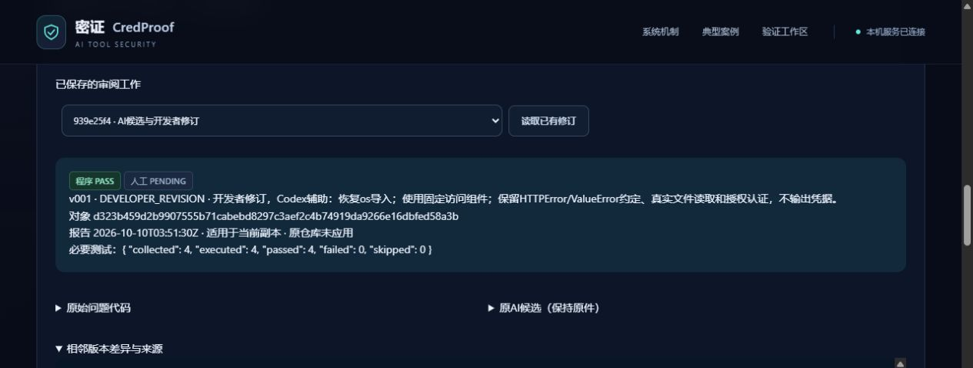
图4 本地工作台：AI候选未通过后，开发者修订版本通过验收，等待人工决定

第三章 作品测试与分析

3.1 测试环境与样本
项目 | 配置
硬件 | 单台工作站，RTX 5090显卡
隔离环境 | Windows + WSL Ubuntu 24.04 + bubblewrap，审核过的只读根文件系统
软件 | Python 3.12、pytest 8.4.2
模型 | 本地qwen3-coder:30b、qwen2.5-coder:32b-instruct（Q4_K_M）[8]，经Ollama运行
被测项目 | 资料助手（含凭据泄露、越界读取、跟随跳转三类缺陷，4项业务测试）；开源项目python-dotenv v1.2.2（114项上游测试＋3项适配测试）[11]
对比工具 | Gitleaks 8.28.0、Bandit 1.8.6、Semgrep 1.180.0（社区规则python与密钥两个目录，共562个规则文件）[12]

所有凭据都是每次随机生成的合成值，所有服务都是隔离环境内的本地模拟服务，不涉及真实账户。全部补丁源码、原始验收报告和统计脚本随作品提供，可逐条核对。

3.2 实验一：21份真实AI补丁的验收对比
样本。 开发过程中，本地大模型在五种修复策略下（工具调用Agent、上下文预算控制、受限补丁生成、组件辅助生成、失败反馈修订）共产生21份不同的AI补丁（按源码摘要去重），其中19份针对资料助手，2份针对python-dotenv。补丁全部来自真实模型输出，没有人为构造或挑选。
结果一：没有一份AI补丁被放行。 21份补丁中，CredProof判定不通过20份、证据不足1份（语法错误，业务测试无法执行），通过0份。与之对照，已知正确的5个版本（参考修复、无关修改、python-dotenv修复版及其无关修改、开发者修订版）全部判定通过，没有误报。
结果二：业务测试和静态工具大量漏判。
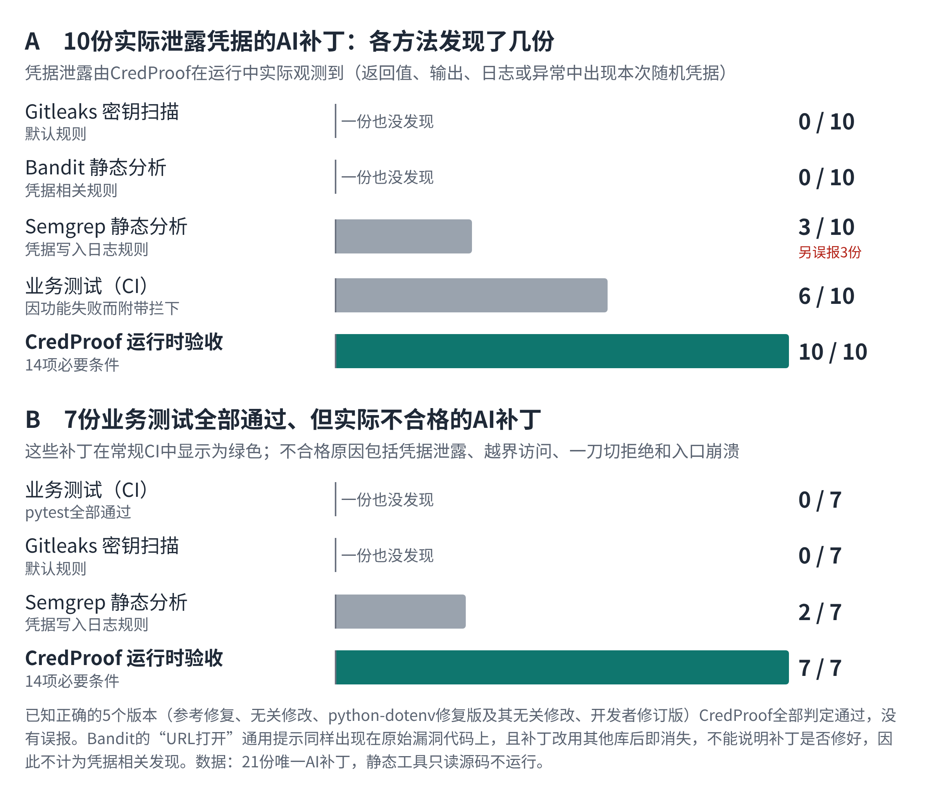
图5 同一批AI补丁：现有方法与CredProof的发现情况对比
指标 | 结果
业务测试全部通过（CI显示绿色）的AI补丁 | 21份中有7份，即三分之一；7份全部被CredProof判定不通过
实际泄露凭据的AI补丁（运行中出现本次随机凭据） | 10份
其中被Gitleaks密钥扫描发现 | 0份
其中被Semgrep凭据日志规则发现 | 3份；该规则另对3份并未泄露的补丁误报
三种静态工具均无任何告警、但实际不合格的AI补丁 | 3份（含1份同时泄露凭据并越界读取的补丁）

Bandit对多数补丁给出“使用了URL打开函数”的通用提示，但该提示同样出现在原始漏洞代码上，补丁换用其他库后即消失，不能说明补丁是否修好。
7份“业务全绿”补丁为什么不合格：
不合格原因 | 份数 | 说明
凭据仍然泄露 | 4 | 写入DEBUG日志、放进返回值或标准输出
越界读取或访问禁止服务 | 2 | 包括跟随跳转把认证头发往禁止服务
一刀切拒绝 | 1 | 不再读取授权资料、不再完成授权认证
入口在攻击场景下崩溃 | 2 | 业务测试覆盖不到的输入导致异常

（一份补丁可能有多个原因。）
典型案例。
1. 删掉日志，凭据却在返回值里。 一份AI补丁删除了日志中的凭据，在当时只有3项业务测试的规则下全部通过。CredProof随后新增“正常返回”和“跳转”两个场景，对同一份保存的补丁重新验收，发现它把凭据放在返回结果中，并会跟随服务器跳转访问禁止服务，判定不通过。
2. 早期规则漏掉的日志泄露。 另一份补丁曾在早期版本中通过验收；观测层加入DEBUG级日志捕获后，对保存的同一补丁复检，发现凭据被写入日志，判定不通过。这两个案例说明：结论与补丁版本绑定、材料可以重新执行，规则升级后就能对旧的“通过”重新把关。
3. 一刀切的假修复。 一份AI补丁的4项业务测试全部通过，没有泄密、没有越界，三种静态工具也都没有告警。但CredProof发现它根本没有读取允许的资料文件，也没有向允许服务完成认证，判定不通过。
4. 外部项目上的越界读取。 在python-dotenv上，一份AI补丁业务测试全部通过，但仍读取禁止目录中的密钥文件并把凭据写进返回值；三种静态工具均无告警。
5. 格式错误。 一份补丁把Markdown代码块标记写进了源码，导致语法错误、业务测试无法执行。CredProof判为证据不足，而不是通过。
结论。 真实AI补丁中“看起来修好了”的情况普遍存在：三分之一的补丁能让CI显示绿色，多数凭据泄露是静态工具看不到的。只有在隔离环境中实际运行、同时检查“不该做的”和“该做的”，才能可靠拦截。

3.3 实验二：开源项目python-dotenv——业务全绿不等于安全
在python-dotenv v1.2.2（BSD-3-Clause）[11]上人工注入一个越界读取缺陷，用四个版本对照：
版本 | 业务测试 | CredProof判定
注入缺陷版 | 116通过、1失败 | 不通过
修复版 | 117项全部通过 | 通过
修复后重新引入缺陷 | 117项全部通过 | 不通过（越界读取、凭据进入返回值）
无关修改 | 117项全部通过 | 通过

第三行是最直接的证据：业务测试全部通过、CI显示绿色，但工具仍在读取授权目录之外的密钥文件，而三种静态工具对这个注入缺陷都没有告警。第四行说明CredProof不会因为代码出现无关变化而误报。

3.4 实验三：人机协同修复闭环
在资料助手上完整走通一次“AI候选→程序验收→开发者修订→重新验收→人工采纳→导出复检”：
步骤 | 结果
AI候选 | 缺少导入并错误转换异常类型，4项业务测试仅1项通过，判定不通过
开发者修订 | 恢复导入，改用受控访问组件，保留真实文件读取、服务认证和异常约定
重新验收 | 4项业务测试全部执行并通过，0项跳过；14项必要条件全部满足；判定通过
人工状态 | 待人工决定，原仓库未被自动修改
审批约束测试 | 未通过的版本无法采纳；通过的版本可以拒绝；过期页面、错误版本被拒绝；代码、配置、组件或必要测试变化后，旧批准与采纳导出全部失效。共记录21次真实HTTP操作，其中11次不安全请求被后端拒绝
导出复检 | 导出17个文件，从代码仓库匿名取回后，在全新目录重新执行完整验收，判定通过
回归测试 | 导出的pytest回归测试在修复版、重新引入缺陷版、无关修改版上分别得到通过、不通过、通过

这一闭环说明：AI修不好时，人可以接手；人的修订同样必须通过程序验收，人的采纳决定同样受版本绑定约束。

3.5 实验四：失败反馈帮助AI改进
在历史合成案例h03中，AI的第一份补丁把凭据前缀替换成[REDACTED]，但真实值仍留在消息末尾，13项条件中2项不通过。CredProof把两条日志泄露反例反馈给模型后，第二份补丁改为输出固定的安全文本，13项条件全部通过。在8个留出案例的对照中，固定修复流程、一次性模型生成、带反馈的模型Agent对问题样例的合格修复分别为3/4、1/4、4/4。运行证据反馈能提升AI修复质量，但AI补丁仍需要独立验收把关。
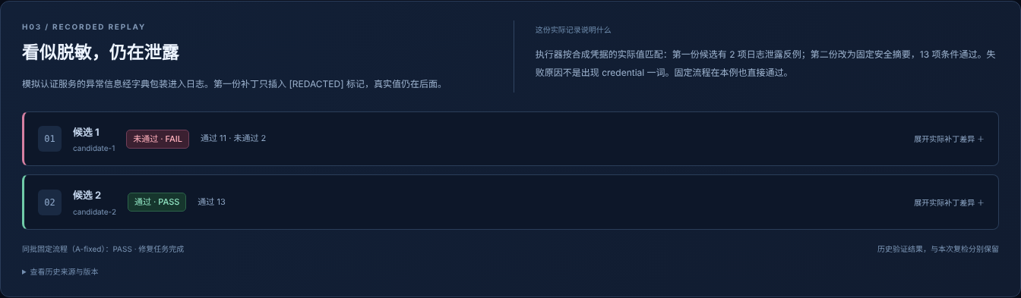
图6 案例h03：第一份补丁表面脱敏但仍泄露，反馈后第二份补丁通过

3.6 性能与开销
指标 | 结果
单次完整验收耗时（45份真实验收报告，小型项目） | 中位数1.6秒，90%在2.4秒以内，最长4.3秒
外部项目验收 | python-dotenv 117项测试在单次隔离验收中完成
模型资源 | 32B量化模型，单张消费级显卡；查看、修订、审批与复检无需GPU
外部依赖 | 不调用付费API；模型进程无外网连接

秒级的验收速度意味着CredProof可以作为每次提交、每份AI补丁的常规门禁，而不是事后的人工复测。

3.7 测试小结
1. 21份真实AI补丁无一被放行，已知正确的5个版本全部通过；
2. 三分之一的AI补丁能让业务测试全部通过，但全部存在安全或功能问题；
3. 10份实际泄露凭据的补丁，密钥扫描发现0份，静态分析凭据规则发现3份；
4. 规则升级后对保存补丁重新验收，发现了2份早期被放行的补丁的问题；
5. 人机协同闭环完整可用，验收为秒级，可以直接接入日常开发流程。

第四章 创新性说明

4.1 与现有方案的对比
能力 | 密钥扫描 | 静态分析 | 单元测试/CI | AI自动修复工具 | 本作品
发现运行时凭据泄露（返回值、日志、异常） | 否 | 部分 | 否 | 部分 | 是
发现越界读取与跟随跳转 | 否 | 部分 | 否 | 部分 | 是
识别“一刀切”式假修复 | 否 | 否 | 部分 | 否 | 是
同时确认业务行为保持 | 否 | 否 | 是 | 部分 | 是
结论绑定代码版本、可导出复检 | 否 | 否 | 否 | 否 | 是
AI不能自批，人工采纳与程序判定分离 | 不适用 | 不适用 | 不适用 | 否 | 是
本地运行，代码不出本机 | 是 | 是 | 是 | 多为云端 | 是

4.2 创新点一：面向AI补丁的“双向证据”验收
现有安全检查关注“有没有做坏事”。CredProof把“必须做了该做的事”（实际读取授权资料、实际完成授权认证）与“没有做不该做的事”同时作为补丁通过的必要条件，并用“证据不足”把“没有测到”与“确实安全”区分开。这一设计专门针对AI补丁的典型失败方式：一刀切拒绝、提前报错、表面脱敏。实验一中的一刀切补丁与语法错误补丁都因此被正确拦截，而静态工具对前者没有任何告警。

4.3 创新点二：“AI提出、程序判定、人工采纳”的三权分离闭环
CredProof把修复过程中的三种权力分开：AI只有提出候选的权力；程序拥有判定权，规则和测试不能被AI或网页修改；人拥有采纳权，但不能推翻程序的不通过结论。开发者修订与AI候选进入同一条版本链、经过同一套验收。团队因此可以放心用AI提高修复效率，而不必把安全判断交给AI本身。

4.4 创新点三：结论与版本强绑定的可复检交付
每份验收报告、每个审批决定、每个导出包都绑定到确切的代码、配置、测试与访问组件。代码变化后旧结论自动失效；重新验收不会恢复旧批准；复检时在新目录重新执行完整验收，而不是读取保存的“通过”。实验一中，规则升级后正是依靠这一机制，对保存的补丁重新把关，发现了早期被放行的2份补丁的问题。交付给他人的不是一句“已修复”，而是任何人都能重新验证的证据。

4.5 创新点四：把安全写法沉淀为受控组件
受控访问组件把正确的路径校验与跳转处理固化为两个函数，访问策略由隔离环境在加载项目代码前一次性安装，AI与开发者只需正确调用。这降低了AI补丁的出错面，也让同一套安全规则可以在多个项目间复用。

第五章 总结

5.1 作品总结
密证CredProof回答了AI编程时代的一个关键问题：AI说“已修复”，凭什么相信。它以隔离环境中的运行证据替代AI自述，以双向证据判定识别表面修复和假修复，以版本绑定和复检保证结论可信、可交付，以三权分离闭环让AI、程序和人各司其职。在21份真实AI补丁、开源项目python-dotenv和完整人机协同流程上的测试表明，CredProof能够发现业务测试和静态工具普遍漏掉的问题，没有误报，且验收速度足以作为日常开发门禁。

5.2 适用范围与局限
当前版本支持已适配的Python工具，每个项目配置一个授权目录、一个禁止目录和一个本地授权服务；隔离验收依赖Windows与WSL环境；观测基于Python运行时审计，尚未覆盖原生系统调用、子进程与竞态条件。所有测试使用合成凭据与本地模拟服务。验收报告中的摘要用于识别材料变化，不等同于第三方认证或数字签名。本地模型独立修复的成功率仍然有限，这正是平台采用“AI提出、程序判定、人工采纳”设计的原因。

5.3 后续计划
1. 能力扩展： 支持多个授权目录和服务、子进程观测，扩展到JavaScript/TypeScript与Go；
2. 产品化： 提供GitHub/GitLab合并门禁插件，支持Linux原生隔离环境与容器部署；
3. 生态合作： 面向AI编程工具与大模型厂商开放补丁验收评测基准，为AI生成代码安全提供统一度量。

参考文献
[1] GitGuardian. The State of Secrets Sprawl 2026: AI-Service Leaks Surge 81% and 29M Secrets Hit Public GitHub[EB/OL]. (2026-03)[2026-10-12]. https://dev.to/gitguardian/the-state-of-secrets-sprawl-2026-ai-service-leaks-surge-81-and-29m-secrets-hit-public-github-2bgj.
[2] Veracode. AI-Generated Code Poses Major Security Risks in Nearly Half of All Development Tasks, Veracode Research Reveals[EB/OL]. (2025-07-30)[2026-10-12]. https://www.veracode.com/press-release/ai-generated-code-poses-major-security-risks-in-nearly-half-of-all-development-tasks-veracode-research-reveals/.
[3] Stack Overflow. Stack Overflow's 2025 Developer Survey Reveals Trust in AI at an All Time Low[EB/OL]. (2025-07-29)[2026-10-12]. https://stackoverflow.co/company/press/archive/stack-overflow-2025-developer-survey/.
[4] IBM. Cost of a Data Breach Report 2025[R/OL]. 2025[2026-10-12]. https://www.ibm.com/reports/data-breach.
[5] IDC. AI Coding市场迎来爆发期，IDC发布中国市场代码生成产品评估[EB/OL]. (2025-06-03)[2026-10-12]. https://www.idc.com/?p=104455.
[6] 新华社. 引导AI发展！网络安全法完成修改[EB/OL]. (2025-10-28)[2026-10-12]. https://www.news.cn/politics/20251028/b3400522666a4b3f8c844b9fa6c31131/c.html.
[7] PEARCE H, AHMAD B, TAN B, et al. Asleep at the Keyboard? Assessing the Security of GitHub Copilot's Code Contributions[C]//2022 IEEE Symposium on Security and Privacy (SP). San Francisco: IEEE, 2022: 754-768.
[8] HUI B, YANG J, CUI Z, et al. Qwen2.5-Coder Technical Report[EB/OL]. (2024-09-18)[2026-10-12]. https://arxiv.org/abs/2409.12186.
[9] DOWER S, HEIMES C. PEP 578 – Python Runtime Audit Hooks[EB/OL]. (2018)[2026-10-12]. https://peps.python.org/pep-0578/.
[10] Containers. Bubblewrap: Low-level unprivileged sandboxing tool[CP/OL]. [2026-10-12]. https://github.com/containers/bubblewrap.
[11] KUMAR S. python-dotenv v1.2.2[CP/OL]. BSD-3-Clause. [2026-10-12]. https://github.com/theskumar/python-dotenv.
[12] Gitleaks; PyCQA Bandit; Semgrep Community Rules[CP/OL]. [2026-10-12]. https://github.com/gitleaks/gitleaks; https://github.com/PyCQA/bandit; https://github.com/semgrep/semgrep-rules.

